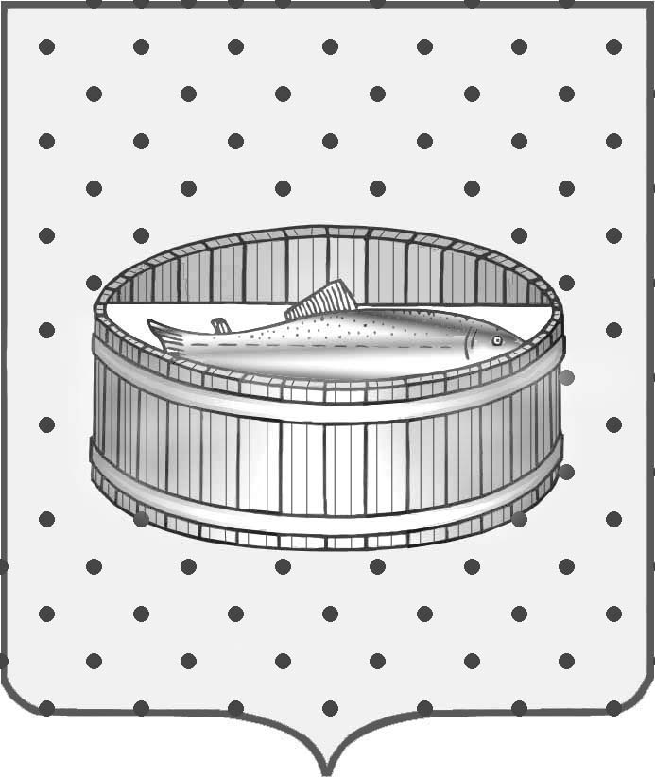
Ленинградская область
Лужский муниципальный район
Совет депутатов Лужского городского поселения
третьего созыва

РЕШЕНИЕ

23 декабря 2014 года № 27

Об исчислении в 2015 году арендной платы за объекты нежилого фонда, относящиеся к муниципальной собственности Лужского городского поселения Лужского муниципального района Ленинградской области

На основании Устава Лужского городского поселения Лужского муниципального района Ленинградской области, Положения «О порядке учета и предоставления в аренду помещений нежилого фонда Лужского городского поселения Лужского муниципального района Ленинградской области» с дополнениями и изменениями, Совет депутатов Лужского городского поселения РЕШИЛ:

1. Базовый уровень арендной платы на 2015 год установить на уровне ставки арендной платы 2015 года - 74 руб. 75 коп. за 1 квадратный метр.
2. Установить на 2015 год следующие ставки арендной платы по нежилым помещениям, находящимся в муниципальной собственности:
2.1. В I зоне при расчете стоимости арендной платы исходить из ставки 299 рублей за 1 кв.м в месяц.
2.2. Во II и III зонах, кордону Глубокий ручей, поселку пансионата «Зеленый Бор», поселку санаторий «Жемчужина» и деревни Стояновщина, при расчете стоимости арендной платы за 1 кв. м исходить из ставки 224,25 рублей за 1 кв. м в месяц.
3. Решение Совета депутатов вступает в силу после опубликования в газете «Лужская правда».

Глава Лужского городского поселения,
исполняющий полномочия председателя
Совета депутатов В.Н. Степанов

Разослано: КУМИ – 2 экз., прокуратура

